Consultar Estagiário/Bolsista
Sistema | SIGRH
Módulo | Capacitação
Usuários | Gestores de Capacitação na Instituição
Perfil | Gestor Capacitação
Última Atualização | Abril de 2020
Esta funcionalidade permite que o usuário consulte os estagiários ou bolsistas cadastrados no sistema da Instituição, podendo visualizar e/ou alterar seus dados, conforme desejado.
Para realizar esta operação, acesse o SIGRH → Módulos → Capacitação → Operações → Estagiário/Bolsista → Consultar.
O sistema exibirá a tela a seguir, com os campos para informar os critérios de busca pelo estagiário/bolsista desejado:
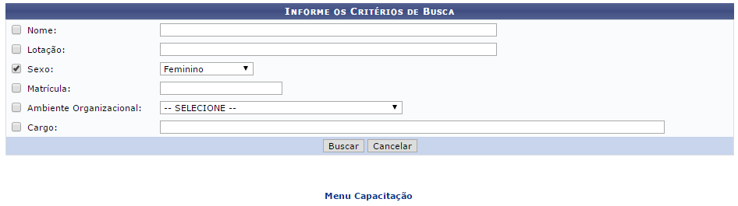Figura 1: Informe os Critérios de Busca
Para buscar um estagiário/bolsista específico, preencha um ou mais dos seguintes campos:
- Nome do estagiário/bolsista desejado;
- Lotação do estagiário/bolsista, isto é, unidade da Instituição onde exerce suas atividades;
- Sexo do estagiário/bolsista;
- Número da Matrícula do estagiário/bolsista;
- Ambiente Organizacional onde o estagiário/bolsista atua;
- Cargo exercido pelo estagiário/bolsista.
Exemplificaremos com o Sexo: Feminino.
Se desejar voltar à página principal do módulo, clique em . Esta operação será válida sempre que for exibida.
Caso desista da operação, clique em Cancelar e confirme a desistência na caixa de diálogo que aparecerá subsequentemente. Esta opção será válida para todas as telas que a contenha.
Para prosseguir com a operação, clique em Buscar. A Lista de Estagiários/Bolsistas encontrados será apresentada pelo sistema no seguinte formato:
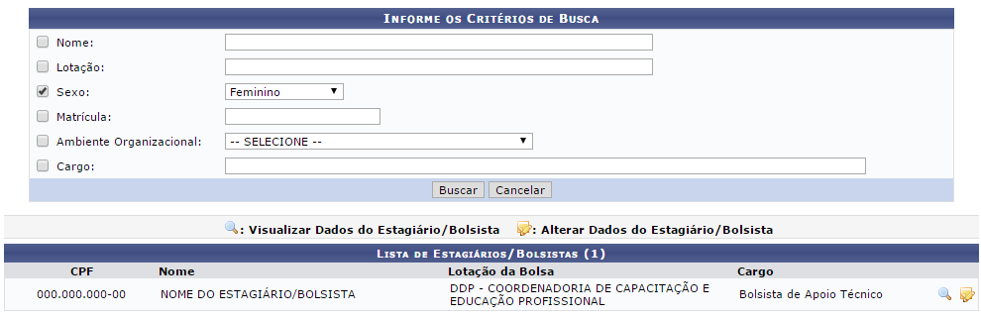Figura 2: Informe os Critérios de Busca; Lista de Estagiários/Bolsistas
Caso deseje Visualizar Dados do Estagiário/Bolsista, clique no ícone ao seu lado. O sistema exibirá os Dados do Bolsista conforme imagem a seguir:
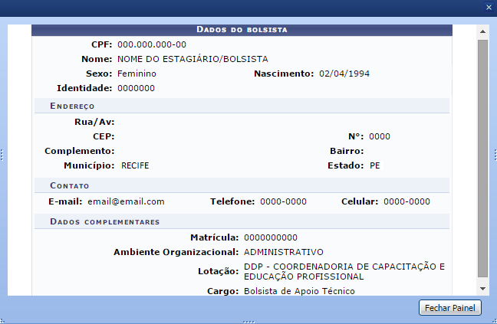
Caso deseje fechar a tela e retornar para a página anterior, clique em Fechar Painel.
Retornando à página anterior, que contém a Lista de Estagiários/Bolsistas, se desejar Alterar Dados do Estagiário/Bolsista, clique no ícone . A seguinte página será disponibilizada:
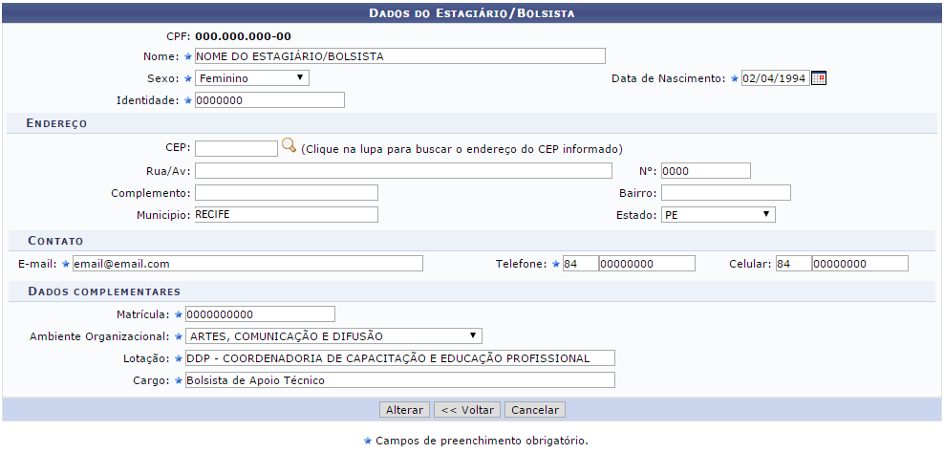
Serão apresentados os seguintes campos para alteração de dados:
- Nome do estagiário/bolsista;
- Sexo do estagiário/bolsista;
- Data de Nascimento do estagiário/bolsista. Para informar a data desejada, digite-a ou selecione-a no calendário exibido ao clicar no ícone ;
- Número da Identidade do estagiário/bolsista;
- Número do CEP do endereço do estagiário/bolsista;
- Rua/AV. onde o estagiário/bolsista reside. Para inserir a informação desejada, digite-a ou, se preferir, clique no ícone para buscar o endereço do CEP informado;
- Nº, ou seja, número da residência do estagiário/bolsista;
- Complemento do endereço do estagiário/bolsista, se houver;
- Bairro onde reside o estagiário/bolsista;
- Município onde o estagiário/bolsista reside;
- Estado de residência do estagiário/bolsista;
- E-mail para contato do estagiário/bolsista;
- Número do Telefone fixo para contato do estagiário/bolsista;
- Número do telefone Celular para contato do estagiário/bolsista;
- Número da Matrícula do estagiário/bolsista;
- Ambiente Organizacional onde o estagiário/bolsista exerce suas atividades;
- Unidade de Lotação do estagiário/bolsista na Instituição;
- Cargo exercido pelo estagiário/bolsista na Instituição.
Para exemplificar, alteraremos o Ambiente Organizacional para ARTES, COMUNICAÇÃO E DIFUSÃO.
Se desejar retornar à página anterior, clique em Voltar.
Após modificar os dados desejados, clique em Alterar. O sistema exibirá a seguinte mensagem de sucesso da operação:
Figura 5: Mensagem de Sucesso da Alteração
Bom Trabalho!

Manuais Relacionados
- Cadastrar Estagiário/Bolsista
<< Voltar - Manuais do SIGRH

